
Итоги школьного конкурса рисунков
среди 5- 6 классов
«Моя пионерия»

с 9 по 12 ноября 2020 года пионерская дружина «Созвездие» провела конкурс рисунков «Моя пионерия» среди обучающихся 5-6 классов в дистанционном формате.
Быть пионером - значит всегда делать добрые и значимые дела, ведь они, несомненно, должны приносить пользу окружающим. Посадить дерево, убрать мусор, сказать «спасибо», уступить место может любой из нас. Делать добрые дела не сложно. От них мир становится светлее и радостнее.
Ребятам было предложено выразить свое видение важности и значимости доброты и милосердия, ведь чем раньше человек задумается над этими понятиями, тем добрее будет мир вокруг нас.
Свои художественные замыслы юные творцы могли воплощать в разных техниках – карандашами, акварельными красками, гуашью. Оценивались также эмоциональность и яркость подачи материала. И дети с помощью средств изобразительного искусства рассказали удивительные истории, в которых они не только говорили «спасибо» родным и близким, но и сами выступали в роли героев, пришедших на помощь взрослым и своим братьям меньшим — животным и птицам.

По итогам конкурса детских рисунков «Моя пионерия» выявились победители и призеры:
I место - Винокурова Дан , 5А класс;
II место - Кормилицын Артём, 6А класс;
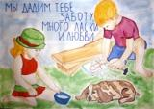
III место – Мангутов Тимур, 6Б класс.

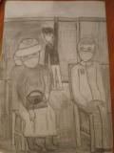
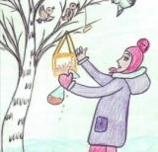

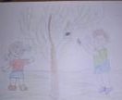
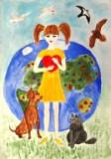
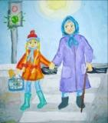
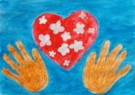

Старший вожатый: Е.В. Нафикова

ДШО «Созвездие»

